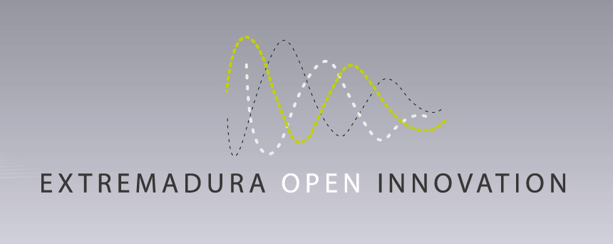

**EXTREMADURA OPEN INNOVATION**

|  |  |
| --- | --- |
| Logo empresa solucionadora | **Descripción Empresa .** |
| **RETOS a que responde** |  |
| **Propuesta** |  |

